|  |  |  |  |  |
| --- | --- | --- | --- | --- |
| 中学３年生　＊単元確認テスト＊　３学期③ | | | 持続可能な社会のために | |
| 組　　番 | 氏　名 |  | | ／10 |

１　次の①～⑥の中に入る最も適切な語を下のア～スの中から選び、記号で答えなさい。（１点×６）

（入試問題にチャレンジ！平成１８年度富山県改）

(1)　火力発電では、大気汚染の原因となる窒素や硫黄の酸化物はほ

図

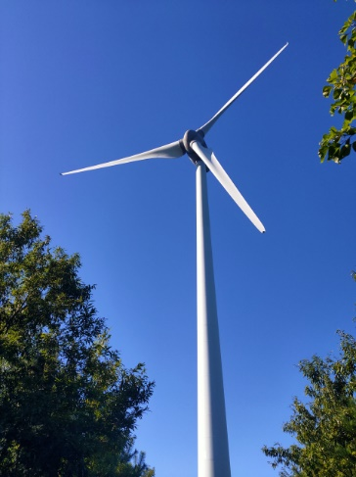　　とんど取り除かれているが、地球の（　①　）を引き起こすとい

われる（　②　）は大量に排出されている。

(2)　火力発電で使う化石燃料は（　③　）に限りがあるので、将来

（　④　）するおそれがある。

(3)　右の図は、富山県内にある風力発電施設の写真である。風力発

　　電では、空気（風）の（　⑤　）エネルギーを（　⑥　）エネル

　　ギーに変換して利用しており、風力はクリーンで環境への影響が

少ないエネルギー資源といわれている。

|  |
| --- |
| ア　量　　　イ　光　　　ウ　熱　　　 エ　不足　　　オ　酸素　　　カ　電気　　キ　化学  ク　飽和　　ケ　運動　　コ　安全性　 サ　温暖化　 シ　寒冷化　 ス　二酸化炭素 |

|  |  |  |  |  |  |  |  |  |  |  |  |  |  |  |
| --- | --- | --- | --- | --- | --- | --- | --- | --- | --- | --- | --- | --- | --- | --- |
| (1) | ① | サ | ② | ス | (2) | ③ | ア | ④ | エ | (3) | ⑤ | ケ | ⑥ | カ |

２　持続可能な社会について、次の問いに答えなさい。（１点×４）

(1)　次のア～ウは、主な３つの発電のエネルギー変換を示したものである。水力発電を表しているものはどれか。記号で答えなさい。

|  |
| --- |
| ア　化学エネルギー　→　熱エネルギー　→　運動エネルギー　→　電気エネルギー  イ　核エネルギー　→　熱エネルギー　→　運動エネルギー　→　電気エネルギー  ウ　位置エネルギー　→　運動エネルギー　→　電気エネルギー |

|  |  |
| --- | --- |
| (1) | ウ |
|  | ①持続可能な開発目標（ＳＤＧＳ） |
| (2) | ②カーボンニュートラル |
|  | ③　　　再生可能 |

(2)　次の①～③の中にあてはまる言葉を書きなさい。

　　　持続可能な社会を目指して、２０１５年９月の国連サミットで採択された世界共通の目標が「（　①　）」である。近年、化石燃料に依存せずに二酸化炭素の排出量を実質０にする（　②　）を実現する脱炭素社会に向けた取組が工夫されてきている。発電では、水力、太陽光、風力、バイオマスなど、実質的な二酸化炭素の排出がほとんどない（　③　）エネルギー資源が注目されている。